Gilberto Daniel Muñoz Abrigo.
10.224.113-4
Psaje. Valle de la Luna Nº 725
Villa la Pradera
052-366884
09-4408173
Gilberto.dmunoz@mail.com

Habilidades / Capacidades

- Alta capacidad de trabajo y compromiso, manteniendo una actitud emprendedora, orientada a la acción y a los resultados.
- habilidades en Comunicación Interpersonal para desarrollar un efectivo trabajo en equipo.
- Con competencias comprobadas para desarrollar exitosamente trabajos en el área de mantención
- Capacidad de desarrollar a través de agentes de cambio, soluciones innovadoras y creativas que constituyan un aporte al crecimiento y buen funcionamiento de la empresa de la cual sea parte integrante.
- Capacidad de contribuir con los objetivos estratégicos de la compañía, entregando resultados integrales, compatibles con la normativa vigente.

Formación Académica

- 1980- 1983 Liceo “Crep” de Quilpué
Técnico Mecánico.
Enseñanza Media Completa

- 1991-1998 ESCUELA N°1 de Quillotra.
Enseñanza Básica Completa
Cursos y capacitaciones Complementarios:

- Curso mantención camiones VOLVO A35D/A40D articulados en el año 2001 en la fábrica de VOLVO ubicada en la ciudad de Estocolmo, Suecia.
- Curso mantenimiento de camiones Caterpillar Fuera de carretera e hidráulica básica Gildemeister S.A.C.
- Curso cargadores Y camiones articulados volvo.
- Motores Detroit 12, 16 V71 y 149T (Camiones lectra Haul y Wabco)
- Curso de Liderazgo y sinergia efectiva por la mutual.
- Curso de transmisión ZF Volvo de Camiones Articulados A40 D, E y F de 12 y 16 Lt.

Experiencia profesional
MAYO 2005 – ABRIL 2014 :
En faena SOC.CONTRACTUAL MINERA CAROLA, minería subterránea ubicada en tierra amarilla tercera región de atacama en área de transporte en la empresa SABER LIMITADA desempeñando la función de JEFE DE LAS AREAS DE OPERACIONES Y MANTENCION:
A CARGO DE LOS SIGUIENTES EQUIPOS;
- Camiones articulados VOLVO A40 D, E Y F (Flota 18 Camiones).
- Cargadores VOLVO series E, F Y G 220, 180,150, KOMATSU WA 500 (Flota 12 Cargadores).
- Equipos de servicio y apoyo, BULLDOZER, CATERPILLAR, RETROEXCABADORAS Y EXCABADORAS KOMATSU.
- Flota de transporte superficie (15 Camiones marca RENAULT modelos 320, 380,470 Y 480).

MARZO 2000 – MAYO 2005:
Compañía minera “TAURO SCM” en la faena minera “CAROLA”, minería subterránea, con el cargo de jefe de operaciones, mantención y producción de los siguientes equipos;
- Camiones VOLVO A25C, A35C, A35D.( 10 Camiones)
- cargadores VOLVO L120C, L150C, L150D Y CAT 966G.(7 cargadores)

SEPTIEMBRE 1993 – MARZO 2000:
Compañía minera “TAURO SCM” en la faena minera “CAROLINA DE MICHILLA”, subterránea en la región de Antofagasta con el cargo de capataz de mantención, a cargo de equipos de sondajes:
- DIAMANTINAS 262 Y 232.
- Camiones y cargadores VOLVO.
JUNIO DE 1988 – SEPTIEMBRE 1993:
Faena CHOQUELIMPIE en la región de Arica y Pertinacita a 4800 MSM por la empresa “IMOPAC” cumpliendo la función de capataz de turno y maestro mecánico.

Equipos:
- Camiones LECTRA HAUL (120 TON) motores eléctricos con freno dinámico.
- Cargadores MARATON LETERNAU L1000, CATERPILLAR 992C
- Camiones WABCO DE 170 TON, BULLDOZER CATERPILLAR D9,D10 Y MOTO NIVELADORA 14G.
AÑO 1990 ELEGIDO MEJOR TRABAJADOR.
ENERO 1986 – MAYO 1988:
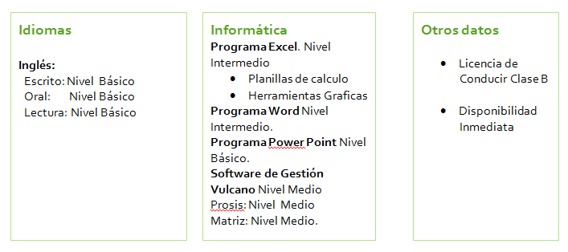
Faena minera en el “ALGARROBO CMP” en la ciudad de Vallenar en la región de atacama por contratista “ANTON SCHWARZE” desempeñando la función de mecánico de mantención en la minería rajo abierto.
